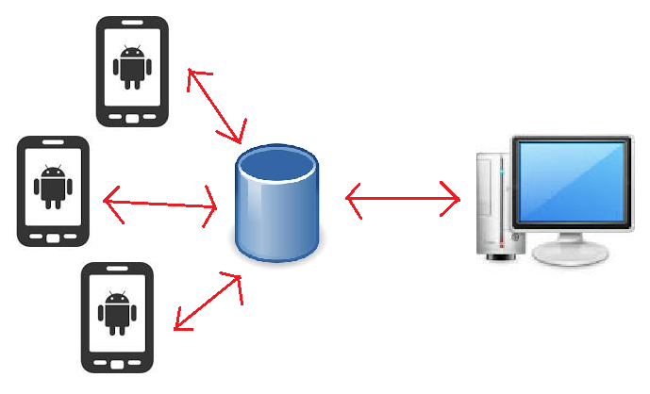

C# WPF-App

Oracle-Database

Android-App

Android-App

Android-App

Fitness App

Verwaltung sportlicher Aktivitäten mit Hilfe einer C# Desktop App, welche die Daten in eine Oracle Datenbank speichert. Einige Features können über die Android-App angewendet werden, wie z.B. Zeitmessung der Übung, Laufstrecken Trecking und vieles mehr.